JELOVNIK ZA STUDENI
2014. GODINE

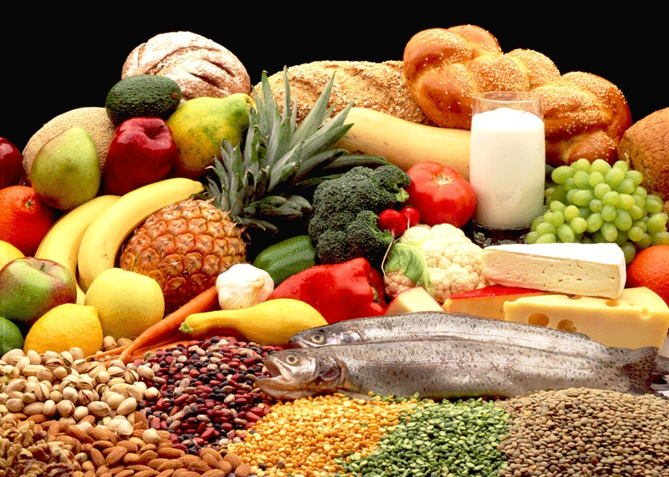

OD 3. 11. DO 7.11.2014.

PONEDJELJAK: čokolino, kinder pingui
UTORAK: mljeveno meso s tijestom, kruh i salata
SRIJEDA: đuveč sa svinjetinom i kruh
ČETVRTAK: griz na mlijeku s čokoladom i banana
PETAK: grah i ječam sa slaninom i kruh

OD 10.11. DO 14.11.2014.

PONEDJELJAK: namaz od marmelade, kruh i čaj
UTORAK: mljeveno meso s tijestom, kruh i jabuka
SRIJEDA: rižoto od piletine i kruh
ČETVRTAK: palenta i jogurt i kinder milchschnitte
PETAK: panirani riblji štapići, kruh i pire od brokule

OD 17.11. DO 21.11.2014.

PONEDJELJAK: čokoladni namaz, čokoladno mlijeko i kruh
UTORAK:gulaš s tijestom, kruh i voće
SRIJEDA: mesne okruglice, pire krumpir i kruh
ČETVRTAK: fino varivo s hrenovkama, kruh i puding od čokolade
PETAK: grah i ječam sa slaninom i kruh

OD 24.11. DO 28.11.2014.

PONEDJELJAK: čoko-okruglice, mlijeko i voće
UTORAK: junetina u povrću, kruh i puding čokolada
SRIJEDA: piletina u bijelom umaku, tijesto i kruh
ČETVRTAK: griz na mlijeku s čokoladom i kinder milchschnitte
PETAK: panirani riblji štapići, salata od krumpira i kruh

Napomena: moguća promjena u jelovniku

